1. [15分，参考答案及评分标准]
- 请简述客户服务器方式的工作原理。（3分）
参考答案：客户和服务器是两个进程，客户提出服务请求，服务器提供服务；服务器进程先启动在固定的IP地址、端口进行监听，客户端随机向服务器方的IP地址和端口发送请求信息（或者建立连接），双方按照设定的协议进行交互。（每个1分）
- 请分别写出电路交换、报文交换与分组交换三者的工作原理。（6分）
参考答案：电路交换，通信双方建立物理连接，并独占所分配的物理链路进行通信，通信结束后，释放物理链路。（2分）。报文交换，发送方将所需要发送的数据完整打包形成报文，报文中包含发双方的地址等的控制信息，通信子网的包交换设备，采用“存储-转发”接力转发，直至到达接收方。（2分）。分组交换，发送方将需要发送的数据划分成不超过固定大小的分组，在每个分组中包含收发双方地址等的控制信息，通信子网的包交换设备，采用“存储-转发”方式，根据接收方的地址对数据报进行接力转发，直至接收方。相对于报文交换，分组交换的分组大小较为固定，提高发送的效率。（2分）
- 计算机网络中的时延除了发送时延，还包括哪三种类型的时延？（3分）
参考答案：传播时延，接收时延和处理时延。（每个1分）
- 简述路由器的基本功能。（3分）
参考答案：路由器的基本功能包括路由选择和分组转发以及互联网络。路由选择就是路由器之间通过交互构建路由表。分组转发是路由器根据接收到的分组中的目标地址以及路由表，为分组找到合适的转发路径，并转发出去。（每个功能1分）
2. [15分，参考答案及评分标准]
- 请解释计算机体系结构中的实体、PDU、 SAP分别是何含义？（3分）
参考答案：实体就是实现对应层中功能的软件或者硬件。PDU为协议数据单元，即在对应层中对曾实体之间机交互的数据。SAP为服务访问点，是上层访问下层服务的地方。（每个1分）
- 请自底向上写出计算机体系结构中TCP/IP模型的分层结构（4分）
参考答案：网络接口层、网络层、传输层、应用层（每个1分）
- TCP流量控制与拥塞控制的差别是什么？（4分）
参考答案：TCP流量控制是收发双方的端到端的流量控制，根据接收方的接收能力来控制发送方的发送速度，保证发送速度不超过接收方的接收速度。（2分）。TCP的拥塞控制通过考虑不造网络拥塞为目的来控制发送方发送速度，涉及到整个通信子网中影响通信效率的所有方面（包括主机、路由器、通信链路等），是全局性的控制。（2分）
- 简述二层交换机对数据帧的转发过程？（4分）
参考答案：交换机接收到数据帧时，对数据帧进行校验，校验出错，则抛弃数据帧（1分）；提取数据帧中的目标MAC地址，如果是广播地址，则广播发送（1分），否则查询交换表，查找到对应的端口，则从该端口转发，未找到则通过广播转发（1分）；将源地址和接收端口更新到交换表（1分）。
3. [15分，参考答案及评分标准]
- 以下各2分，总共6*2 = 12分
研发部（120台主机）：172.16.0.0/25
销售部（60台主机）：172.16.0.128/26
人事和行政中心（30台主机）：172.16.0.192/27
售后服务部（14台主机）：172.16.0.224/28
财务部（5台主机）：172.16.0.240/29
N1（至少2个地址）：172.16.0.248/29
（2）VLAN技术 （2分）
（3）基于端口的地址转换技术NAPT （1分）

4. [15分，参考答案及评分标准]
- [1, 3]，[14, 16]，（4分：错一个数字扣1分）
在第一轮中，cwnd=1,发出一个数据包，得到ACK，cwnd=2,进入第二轮；发送2个数据包，得到两个ACK，cwnd=4,进入第三轮；发送4个数据包，得到ACK, CWND=8, 进入第四轮；第四轮CWND>=SSTHRESH,因此本轮对CWND只增加1，因此本轮算在拥塞避免状态。

- 前两个拥塞避免阶段[4,8] , [9,13]，（4分：错一个数字扣1分）
这里需要分开答，因为问你两个拥塞避免阶段。
- 第8轮次，收到了三个重复确认；第13轮次，超时导致拥塞。（2分：1个1分）
- 第8轮次，ssthresh = 6；第13轮次，ssthresh = 5。（2分：1个1分）
- 1+2+4=7,1+2+4+8=15，7 < 10 < 15所以在第4个轮次发送了第10个报文段（1分）
- 3, 4 （2分：错一个数字扣一分）

5. [15分参考答案及评分标准]
答案：
- R直连网络有：3.8.20.128/25，15.2.9.0/30，189.17.2.0/30，m1接口连接路由器直连网络有：45.2.3.0/12，220.90.8.0/30，15.2.9.0/30，（评分标准：1个1分，共6分）
（2）分析路由表，得到以下网络拓扑结构
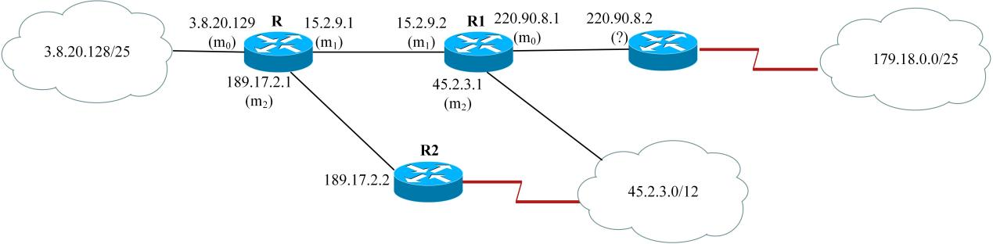

根据R的路由表和接口发来的路由表进行分析当前的网络拓扑结构如下：
R更新后的路由表
目的网络 | 跳数 | 下一跳路由器
15.2.9.0/30 | 1 | m₁ (15.2.9.1)
189.17.2.0/30 | 1 | m₂ (189.17.2.1)
3.8.20.128/25 | 1 | m₀ (3.8.20.129)
179.18.0.0/25 | 5 | 15.2.9.2
45.2.3.0/12 | 2 | 15.2.9.2
220.90.8.0/30 | 2 | 15.2.9.2
（评分标准： 1个1分，共9分，无网络拓扑结构图则扣除3分。）

- [15分，参考答案及评分标准]
各地址块的范围如下：
R2 30.14.86.0/23： 30.14.86.0-30.14.87.255
接口m0 29.196.139.0/25：29.196.139.0-29.196.139.127
接口m1 29.196.139.128/25：29.196.139.128-29.196.139.255
R3 29.196.140.0/25：29.196.140.0-29.196.140.127
R4 29.196.0.0/16：29.196.0.0-29.196.255.255
R5 0.0.0.0/0：默认路由
因此，根据以上地址范围得到转发接口为：
1）29.196.140.1：在R3和R4对应的地址范围内，但是R3的前缀更长，因此转发接口为R3
2）29.196.140.129：在R4对应的地址范围内， 转发接口为R4
3）29.196.139.126：在接口m0对应的地址范围内，转发接口为 m0
4）29.197.0.1：不在所有的地址范围内，因此走默认路由发送，转发接口为R5
5）30.14.87.254：在R2对应的地址范围内，转发接口为R2
以上每个3分，如果直接给出结果则扣10分（即分析为2分）
7.
- 参考答案
HTTP：Hypertext Transfer Protocol,超文本传输协议
ARP：Address Resolution Protocol,地址解析协议
DHCP：Dynamic Host Configuration Protocol，动态主机配置协议
FTP：File Transfer Protocol，文件传输协议
OSPF：Open shortest Path First, 开放最短路径优先
[评分标准] 共5分，每个1分。

（2）思路

